Муниципальное казенное общеобразовательное учреждение
«Вертикосская средняя общеобразовательная школа»
Каргасокского района Томской области

Сценарий урока информатики
по теме:
«Организация вычислений в электронных таблицах. Типы ссылок.»

Класс: 9

Автор: Мартин Татьяна Александровна,
учитель информатики
МКОУ «Вертикосская СОШ» Каргасокского района Томской области

2024 год
Сценарий урока

Автор: Мартин Татьяна Александровна.
Образовательное учреждение: Муниципальное казенное общеобразовательное учреждение «Вертикосская средняя общеобразовательная школа» Каргасокского района Томской области.
Предмет: информатика.
УМК:
- Информатика. 9 класс/ Л.Л.Босова, А.Ю.Босова. –М.: БИНОМ. Лаборатория знаний, 2019.
- Информатика. 7-9классы: методическое пособие / Л.Л. Босова, А.Ю. Босова. –М.: БИНОМ. Лаборатория знаний, 2019.
- Информатика: рабочая тетрадь для 9 класса / Л.Л.Босова, А.Ю.Босова. –М.: БИНОМ. Лаборатория знаний, 2019.
Тема урока: «Организация вычислений в электронных таблицах. Типы ссылок.»
Класс: 9
Тип урока: урок открытия нового знания.
Цель урока: создание условий для знакомства с видами адресации в MS Excel и получения навыка их использования.
Планируемые результаты:
Предметные результаты:
- ученик узнает понятия относительная, абсолютная и смешанная ссылка, их назначение и способы обозначения;
- ученик научится применять различные типы ссылок для составления формул при решении расчетных задач в электронных таблицах.
Метапредметные результаты:
Регулятивные УУД:
- самостоятельно определять цели своего обучения, планировать пути их достижения;
- оценивать свою деятельность на уроке;
- самостоятельно контролировать своё время и управлять им.
Познавательные УУД:
- ориентироваться в своей системе знаний и осознавать необходимость нового знания;
- выделять главное в тексте;
- передавать информацию в сжатом виде, составлять схемы;
Коммуникативные УУД:
- слушать и вступать в диалог, участвовать в коллективном обсуждении проблем;
- полно и точно выражать свои мысли в соответствии с задачами и условиями коммуникации;
- работать индивидуально и в парах.
Личностные результаты:
- формирование ответственного отношения к учению, готовности к саморазвитию и самообразованию;
- понимание роли информационных процессов в современном мире.
Формы организации работы на уроке: фронтальная, работа в парах.
Авторский медиапродукт: презентация 11 слайдов
Оборудование: компьютерный класс, мультимедиапроектор, интерактивная доска, раздаточный материал (карточки – задания, лист самооценки), задания в электронном виде, песочные часы.
Программная поддержка: Microsoft Excel, Microsoft PowerPoint.
Время реализации: 1 урок (45 мин.)
Ссылка на дополнительный материал (приложения к уроку) - https://cloud.mail.ru/public/pJdV/k7LWxuEri

Ход урока

- Этап мотивации (самоопределения) к учебной деятельности (1 мин.)
Учитель: Добрый день ребята! Я рада видеть вас и надеюсь на плодотворную работу на уроке. Все готовы к уроку? Тогда вперед!
Учитель: В любой деятельности человек всегда придумывал и создавал самые разнообразные средства, приспособления, орудия труда. Всё это облегчало труд, расширяло возможности людей, а с развитием информационных технологий возможности человека стали практически безграничными.
Какой раздел мы изучаем? («Обработка числовой информации в электронных таблицах».)
Ребята, скажите, а какие возможности перед нами открывают электронные таблицы? (Ответы учащихся.)
Учитель: В настоящее время это самый совершенный инструмент для работы с данными, представленными в табличной форме. Если вы научитесь работать с ЭТ, то сможете быстро и легко проводить автоматические вычисления с большим количеством данных. Сегодня мы познакомимся с новыми возможностями этой программы, используя те знания и умения, которые вы приобрели на предыдущем уроке.

II. Актуализация знаний и фиксирование индивидуальных затруднений в пробном действии (7 мин.)
Учитель: Давайте вспомним (Фронтальная работа.) (Приложение 1, слайд 2-3):
1. С каким табличным процессором мы работаем? (MS Excel).
2. Что является минимальным элементом электронной таблицы? (Ячейка)
3. Из чего состоит адрес ячейки? (Адрес ячейки складывается из буквенного имени столбца и номера строки, на пересечении которых она располагается.)
3. Вычисление – это главное для чего используют электронные таблицы. Что может содержать формула? (Формулы содержат числа, ссылки на ячейки, знаки операций, круглые скобки, имена функций.)
4. Для чего в формуле используются ссылки? (Ссылка указывает на ячейку или диапазон ячеек, которые содержат данные и используются в формуле.)
5. С чего начинается ввод формулы в ячейку? (Запись формулы в ячейке начинается со знака «равно» (=).)
6. Как выполнить автозаполнение ячеек? (Автозаполнение ячеек Excel - это автоматический ввод серии данных в некоторый диапазон. Вводим в ячейку необходимое значение, затем удерживая левой кнопкой мыши маркер автозаполнения (квадратик в правом нижнем углу ячейки) тянем вниз (или в другую сторону), таким образом информация, содержащаяся в ячейке, копируется.)
Учитель: Выполните практическую работу, содержащую три задания. На выполнение каждого задания отводится 2 мин. (Индивидуальная работа учащихся за компьютером. Для фиксирования времени используются песочные часы.) (Приложение 2).
Учитель: Какое задание Вы сейчас выполняли? Все задания Вам удалось выполнить? Кто не справился с заданиями? Почему? Какие задания вызвали у Вас затруднения? Что пошло не так? Есть ли у Вас варианты выполнения этих заданий? Рациональны ли они, т.к. основное назначение электронных таблиц - автоматизация расчетов?

III. Выявление места и причины затруднения (5 мин.)
Учитель: Какие результаты у Вас получились? (Во втором и третьем задании правильные значения получились только в той ячейке куда вводилась формула. В других ячейках таблицы либо не правильное значение, либо сообщение об ошибке и т.д.)
Учитель: Что же произошло? Чтобы разобраться в этой ситуации, надо просмотреть все формулы в таблицах. Как это сделать? (Для этого можно поочередно активировать ячейки двойным щелчком, в строке формул будут появляться формулы, которые и надо анализировать или перейти в режим отображения формул.)
Учитель: Рассмотрим задание 2 (Приложение 2). Почему появилось сообщение об ошибке в ячейке В4? (Число умножается на текст из-за изменения ссылки в формуле.)
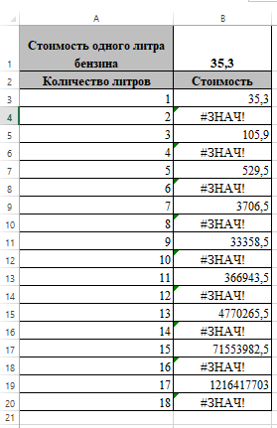
Учитель: Что происходит с формулой при копировании? (Меняются ссылки в формуле (сдвигаются).)
Учитель: Они должны меняться? (У столбца А должны меняться, а у ячейки В1- нет. Необходимо «закрепить» ссылку В1 на месте.)
Учитель: Рассмотрим задание 3 (Приложение 2). Как меняется формула при копировании? Здесь необходимо фиксировать ссылку целиком? (Нет. Здесь надо фиксировать только столбец или строку.)
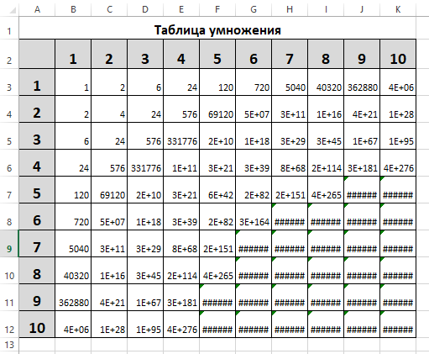
Учитель: При решении ряда задач бывает необходимо при копировании формул сохранить ссылку на конкретную ячейку или область (сделать ее неизменной). Вы можете зафиксировать адрес ячейки, столбца или строки в формуле? Почему? (Нет, мы не знаем как это сделать.)

IV. Построение проекта выхода из затруднения (2 мин.)
Учитель: - Ребята, что Вы не знаете?
- Какова цель нашего урока? (На уроке мы должны узнать …)
Учитель: Сформулируйте тему урока, опираясь на цель. (Учащиеся записывают в тетрадях число, и тему урока.) (Приложение 1, слайд 4)
Учитель: Что нужно сделать для того, чтобы справиться с возникшей проблемой? Где можно найти ответы на возникшие вопросы? (В Интернете, в энциклопедиях, в учебнике. Прочитать текст. Выбрать нужную информацию, зафиксировать ее …)

V. Реализация построенного проекта (8 мин.)
Работа в парах (Приложение 3). Используя примеры и текст учебника, учащиеся отвечают на вопросы и заполняют в тетради схему «Типы ссылок» (Типы ссылок: относительная, абсолютная, смешанная. При относительной ссылке адрес ячейки «запоминается» относительно ячейки содержащей формулу, в которую входит этот адрес. При переносе/копировании формулы меняется. (A1). При абсолютной ссылке адрес ячейки «замораживается». При копировании/переносе не изменяется. ($A$1). При смешенной ссылке «замораживается» либо столбец ($A1), либо строка (A$1).)

VI. Первичное закрепление с проговариванием во внешней речи (5 мин.)
Учащиеся меняются парами, сверяют заполненную схему. Затем каждый объясняет теоретический материал напарнику, после чего все возвращаются на свои места.
Учитель: Подведём итог. Ссылки на ячейки могут быть абсолютными, относительными и смешанными. По умолчанию все ссылки на ячейки, создаваемые в строке формул, являются относительными. Но, Вы сами можете их модифицировать, изменить, и переделать в абсолютные или смешанные, используя знак $. (Приложение 1, слайд 5-8)

VII. Самостоятельная работа с самопроверкой по эталону (6 мин.)
Учитель: Вернёмся к задачам, которые вызвали у Вас затруднения. Внесите необходимые изменения в формулы. (Индивидуальная работа учащихся за компьютером. После выполнения задания проводится самопроверка по эталону.) (Приложение 2 и 4).

VIII. Включение в систему знаний (8 мин.)
Индивидуальная работа учащихся за компьютером (Приложение 5).

XI. Подведение итогов урока. Рефлексия (2 мин.)
Учитель:
Ребята, над какой темой мы сегодня работали? Какую цель ставили? Удалось ли достичь поставленной цели? О каких возможностях электронных таблиц вы сегодня узнали? Оцените свою работу на уроке. (Учащиеся заполняют поля в листе самооценки.) (Приложение 6)

VI. Постановка домашнего задания (1 мин.)
§ 3.2, № 6, 8, 10, практическая работа № 3 на стр.150. (Приложение 1, слайд 10)
Учитель: Молодцы, ребята! Спасибо Вам за активную работу! Урок окончен, спасибо за урок!

